.Рынок информационных продуктов и услуг, его характеристики.

Как и при использовании традиционных видов ресурсов и продуктов, люди должны знать:

где находятся информационные ресурсы, сколько они стоят, кто ими владеет, кто в них нуждается, насколько они доступны.

Ответы на эти вопросы можно получить, если существует рынок информационных продуктов и услуг.

**Рынок информационных продуктов и услуг (информационный ры­нок)** — система экономических, правовых и организационных отношений по торговле продуктами интеллектуального труда на коммерческой основе.

Информационный рынок характеризуется определенной номенклатурой продуктов и услуг, условиями и механизмами их предоставления, ценами. В отличие от торговли обыч­ными товарами, имеющими материально-вещественную форму, здесь в качестве предмета продажи или обмена выступают информационные системы, информационные технологии, лицензии, патенты, товарные знаки, ноу-хау, инженерно-технические услуги, различного рода информация и прочие виды информационных ресурсов.

Основным источником информации для информационного обслуживания в современ­ном обществе являются базы данных. Они интегрируют в себе поставщиков и потребителей информационных услуг, связи и отношения между ними, порядок и условия продажи и по­купки информационных услуг.

*Поставщиками* информационных продуктов и услуг могут быть:

• центры, где создаются и хранятся базы данных, а также производится постоянное на­копление и редактирование в них информации;

• центры, распределяющие информацию на основе разных баз данных;

• службы телекоммуникации и передачи данных;

• специальные службы, куда стекается информация по конкретной сфере деятельности для ее анализа, обобщения, прогнозирования, например консалтинговые фирмы, банки, биржи;

• коммерческие фирмы;

• информационные брокеры.

*Потребителями* информационных продуктов и услуг могут быть различные юридические и физические лица, решающие задачи.

**История развития рынка информационных услуг**

С середины 50-х гг. началось формирование устойчивого рынка информационных услуг. Основными поставщиками информационных услуг являлись: информационные службы академических, профессиональных и научно-технических обществ, государственных учереждений, учебных заведений. Основные потребители — ученые и специалисты в области науки и техники.

С начала 60-х гг. параллельно с рынком информационных услуг начал формироваться рынок услуг электронной обработки и передачи информации.

С середины 60-х до середины 70-х гг. в результате широкого внедрения компьютерной техники важнейшим видом информационных услуг стали базы данных, содержащие разные виды информации по всевозможным отраслям знаний.

Начиная с середины 70-х гг. с созданием национальных и глобальных сетей передачи данных ведущим видом информационных услуг стал диалоговый поиск информации в уда­ленных от пользователя базах данных.

Начиная с 80-х гг. информационная индустрия приобретает все больший удельный вес и влияние на экономическую и социальную жизнь общества.

**Структура рынка информационных продуктов и услуг**

Совокупность средств, методов и условий, позволяющих использовать информационные ресурсы, составляет *информационный потенциал* общества Это не только весь индустриально-технологический комплекс производства современных средств и методов обработки и передачи информации, но также сеть научно-исследовательских, учебных, ад­министративных, коммерческих и других организаций, обеспечивающих информационное обслуживание на базе современной информационной технологии.

В настоящее время в России быстрыми темпами идет формирование рынка информа­ционных продуктов и услуг, важнейшими компонентами которого являются:

1. Техническая и технологическая составляющая. Это современное информационное оборудование, мощные компьютеры, развитая компьютерная сеть и соответствующие им технологии переработки информации.

**Пример.** В настоящее время в России получают распространение современные мировые технические достижения:

• возможность работы в глобальной компьютерной сети Internet, что позволит вы­вести информационные ресурсы России на мировой рынок;

• технология WWW (Всемирная паутина) ведения гипертекстовой среды;

• электронная почта в компьютерной сети РЕДКОМ, в которую вовлечено около 300 тыс. пользователей, из них 20 тыс. индивидуалов.

2. Нормативно-правовая составляющая. Это юридические документы: законы, указы, постановления, которые обеспечивают цивилизованные отношения на информационном рынке.

**Пример .** Закон "Об информации, информатизации и защите информации".

Закон "Об авторском праве и смежных правах".

Закон "О правовой охране программ для ЭВМ и баз данных".

Закон " О правовой охране топологий интегральных схем".

3. Информационная составляющая. Это справочно-навигационные средства и структу­ры, помогающие находить нужную информацию.

**Пример.** "Российская энциклопедия информации и телекоммуникаций", где обоб­щены сведения об информационной структуре рынка, включая производителей и рас­пространителей.

4. Организационная составляющая. Это элементы государственного регулирования взаимодействия производителей и распространителей информационных продуктов и услуг.

**Инфраструктура информационного рынка** — совокупность секторов, каждый из которых объединяет группу людей или организаций, предлагаю­щих однородные информационные продукты и услуги.

Инфраструктуру информационного рынка можно представить следующим образом:

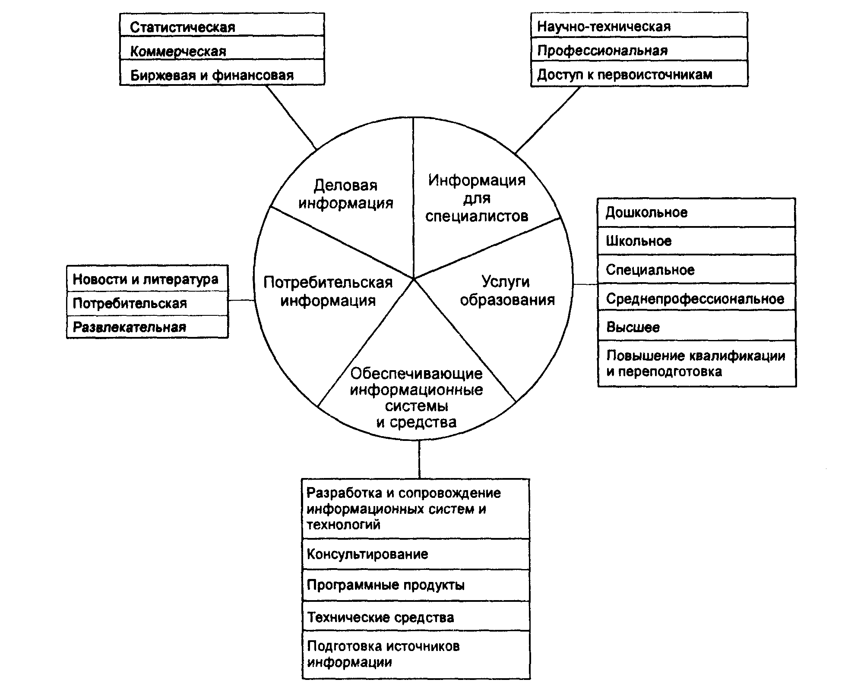

Выделим пять секторов рынка информационных продуктов и услуг.

1-й сектор—*деловая информация,* состоит из следующих частей:

• биржевая и финансовая информация — котировки ценных бумаг, валютные курсы, учетные ставки, рынок товаров и капиталов, инвестиции, цены. Поставщиками явля­ются специальные службы биржевой и финансовой информации, брокерские компа­нии, банки;

• статистическая информация — ряды динамики, прогнозные модели и оценки по эко­номической, социальной, демографической областям. Поставщиками являются госу­дарственные службы, компании, консалтинговые фирмы;

• коммерческая информация по компаниям, фирмам, корпорациям, направлениям рабо­ты и их продукции, ценам; о финансовом состоянии, связях, сделках, руководителях, деловых новостях в области экономики и бизнеса. Поставщиками являются специаль­ные информационные службы.

2-й сектор —*информация для специалистов,,* содержит следующие части:

• профессиональная информация — специальные данные и информация для юристов, врачей, фармацевтов, преподавателей, инженеров, геологов, метеорологов и т.д.;

• научно-техническая информация — документальная, библиографическая, рефератив­ная, справочная информация в области естественных, технических, общественных наук, по отраслям производства и сферам человеческой деятельности;

• доступ к первоисточникам — организация доступа к источникам информации через библиотеки и специальные службы, возможности приобретения первоисточников, их получения по межбиблиотечному абонементу в различных формах.

3-й сектор—*потребительская информация, состоит из следующих* частей:

• новости и литература — информация служб новостей и агентств прессы, электронные журналы, справочники, энциклопедии;

• потребительская информация — расписания транспорта, резервирование билетов и мест в гостиницах, заказ товаров и услуг, банковские операции и т.п.;

• развлекательная информация — игры, телетекст, видеотекст.

4-й сектор—*услуги образования*, включает все формы и ступени образо-вания: дошкольное, школьное, специальное, среднепрофессиональное, высшее, повышение квалификации и переподготовку. Информационная продукция может быть представлена в компьютерном или некомпьютерном виде: учебники, методические разработки, практику мы, развивающие компьютерные игры, компьютерные обучающие и контролирующие сис­темы, методики обучения и пр.

5-й сектор —*обеспечивающие информационные системы и средства*, состоит из следующих частей:

• программные продукты — программные комплексы с разной ориентацией — от про­фессионала до неопытного пользователя компьютера: системное программное обеспе­чение, программы общей ориентации, прикладное программное обеспечение по реализации функций в конкретной области принадлежности, по решению задач типо­выми математическими методами и др.;

• технические средства — компьютеры, телекоммуникационное оборудование, оргтех­ника, сопутствующие материалы и комплектующие;

• разработка и сопровождение информационных систем и технологий — обследование организации в целях выявления информационных потоков, разработка концептуаль­ных информационных моделей, разработка структуры программного комплекса, со­здание и сопровождение баз данных;

• консультирование по различным аспектам информационной индустрии — какую при­обретать информационную технику, какое программное обеспечение необходимо для реализации профессиональной деятельности, нужна ли информационная система и какая, на базе какой информационной технологии лучше организовать свою деятель­ность и т.д.;

• подготовка источников информации — создание баз данных по заданной теме, облас­ти, явлению и т.п.

***Примечание.*** В каждом секторе может быть организован любой вид доступа:

• непосредственный к хранилищу информации на бумажных носителях;

• дистанционный к удаленным или находящимся в данном помещении ком­пьютерным базам данных.

Информационный рынок, несмотря на разные концепции и мнения относительно его инфраструктуры, существует и развивается, а значит, можно говорить о бизнесе информа­ционных продуктов, услуг, под которым понимается не только торговля и посредничество, но и производство.

Можно представить следующие функции информационного бизнеса:

управление финансами и ведение учета;

управление кадрами;

материально-техническое снабжение;

организация производства;

маркетинговые исследования;

лизинговые операции;

консультационное обслуживание;

страхование имущества и информации;

организация службы информационной безопасности;

сервисное обслуживание.